附件：
《三江源生态》选课说明
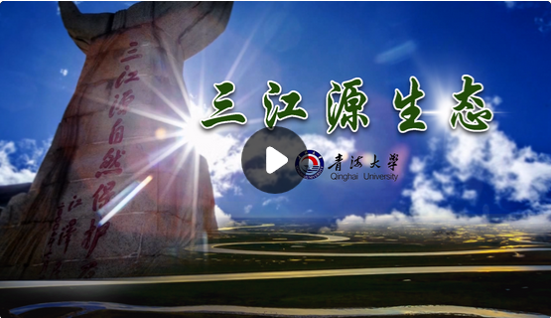
【课程简介】
课程负责人：青海大学李希来、魏青、朱海丽等
课程类别：通识课
课程简介：
“中华水塔”，三江之源，拥有世界海拔最高、面积最大的湿地生态系统，是世界高海拔地区生物多样性最为集中的地区，是全球气候变化的“晴雨表”，是我国重要的生态屏障，维系着中国乃至亚洲的生态安全。学习《三江源生态》，保护好“三江源”，“确保一江清水向东流”。
一、课程学习说明
1.至少参加一次讨论区，如“我认为就是这样”或者抄一遍讨论题等所有无效讨论管理教师会及时删除，数据不在记录为讨论，期末结束时，未参加讨论的，总成绩将扣除10分，请认真思考，积极参加讨论区活动。此外同学们有什么问题或者个人见解欢迎在讨论区进行交流、分享。
2.在学习过程中，学生可以在“进度”一栏中查看自己的学习进度。
3.课程学习结束后，根据考核成绩（视频学习、讨论区有效回答、作业过程考核、期末一次集中计时题库随机考核）计入公选课学分，分数以平台计算数据为主，请查看各部分比例构成。
4.注意请一定先扫二维码加入雨课堂班级，完成选课。第一次在雨课堂选《三江源生态》，身份同学将是旁听生，教师会按批次转为正式生。
5.选课成功后，如何登录学习，详见《附件：课程登录学习手册》。

选课学生进入课程雨课堂的，不用加入QQ群，进不了雨课堂的请加入QQ群：603983280，进群时请注明学院、班级及姓名（如生态环境工程学院2018级生态学1班-张三）。
二、课程登录学习方式
《三江源生态》支持PC端和手机APP端2个客户端进行登陆、学习。
1.PC端登陆
※网址https://qhu.yuketang.cn
※登陆方式：微信扫码登陆
登陆步骤1：身份绑定（已绑定的请忽略）
在微信公众号搜索并关注“雨课堂”微信公众号，进入“雨课堂”公众号后，点击“更多”-“身份绑定”-搜索栏中输入：“青海大学”进行绑定。
用户名:学号绑定密码：学号后6位
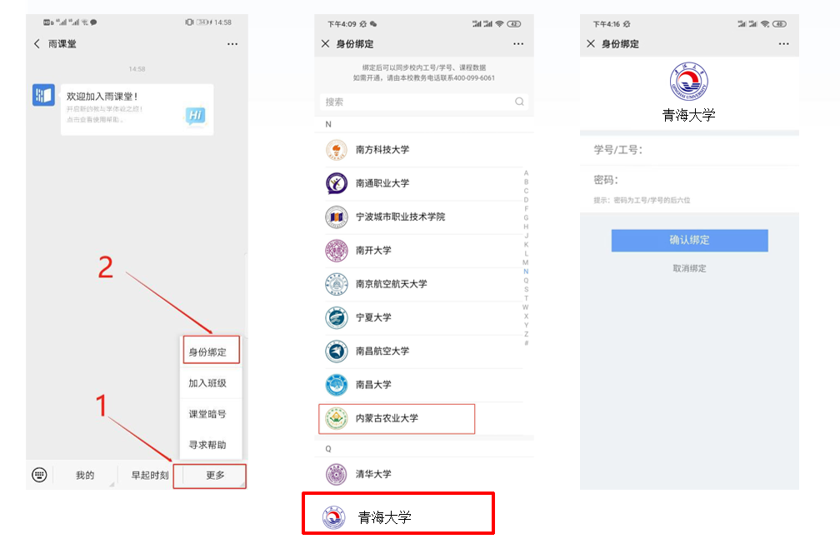
登陆步骤2：身份绑定成功后，微信扫码登陆。
2.APP端下载登陆：
※请在青海大学一体化平台PC端首页https://qhu.yuketang.cn微信扫码下载“学堂云网络教学平台”APP。
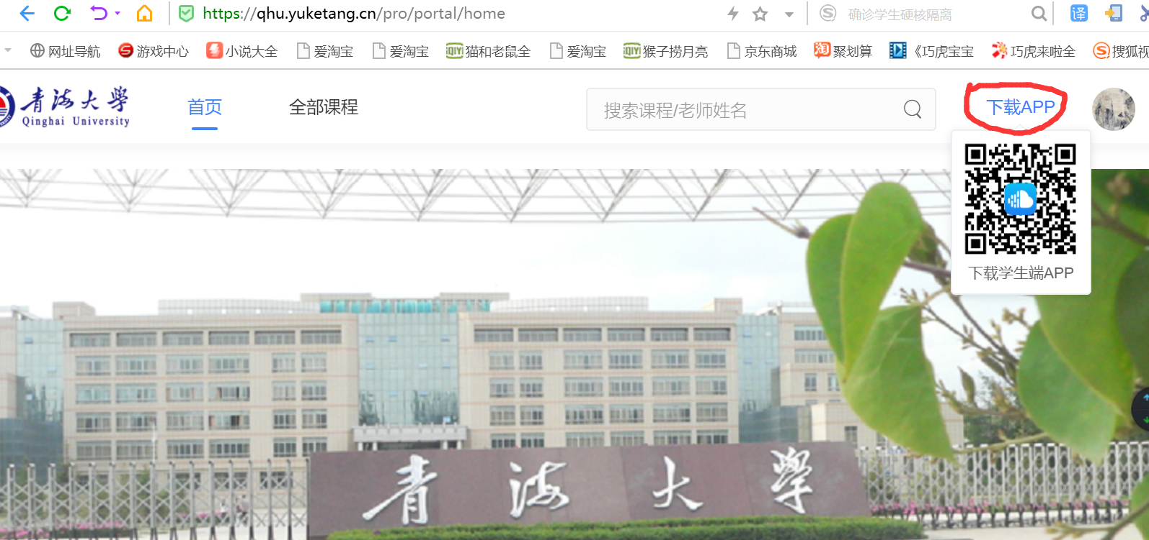
※选择微信登陆-搜索“青海大学”-输入用户名、密码绑定登陆
用户名:学号绑定密码：学号后6位
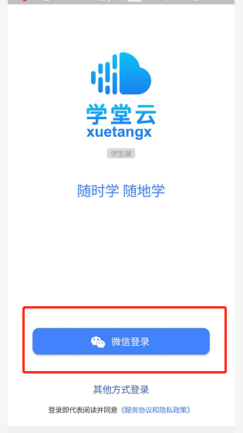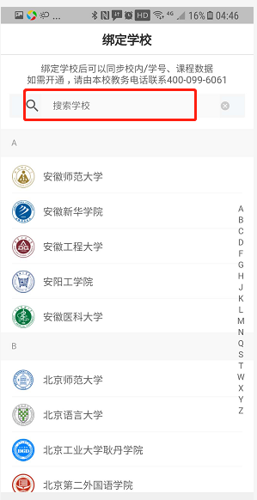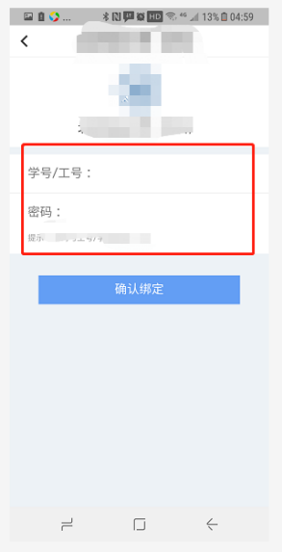
3.课程学习：
学生登录后，点击“我听的课”-进入学习
技术支持与帮助：
客服电话: 4000996061（工作日 10:00—18:00）
客服邮箱: bsupport@xuetangx.com

